应用场景
硬件/整机信息：华为L410笔记本 / W515终端
CPU架构：麒麟990
OS版本信息：桌面专业版
软件信息：cputemp

问题现象
用户侧单位运维希望通过监控CPU温度辅助判断华为终端运行状态，安装sensors等开源软件后无法成功获取到CPU温度信息。

问题原因
在测试环境验证，发现sensors、psensors、hwinfo、s-tui等开源监控软件只能在AMD64架构CPU上正常运行，在麒麟990架构CPU上运行时提示“找不到传感器”：
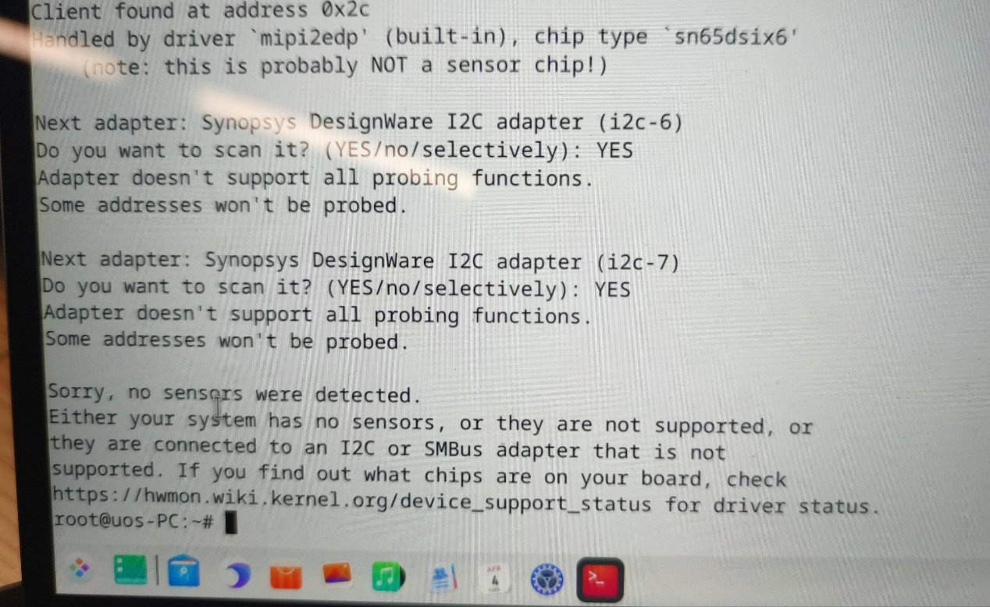

解决方案
1、高版本华为L410笔记本 / W515终端适配镜像系统默认已集成cputemp命令，该命令可直接读取麒麟990型号CPU温度信息；
2、低版本华为L410笔记本 / W515终端适配镜像系统安装附件工具包后，可使用cputemp命令读取CPU温度：

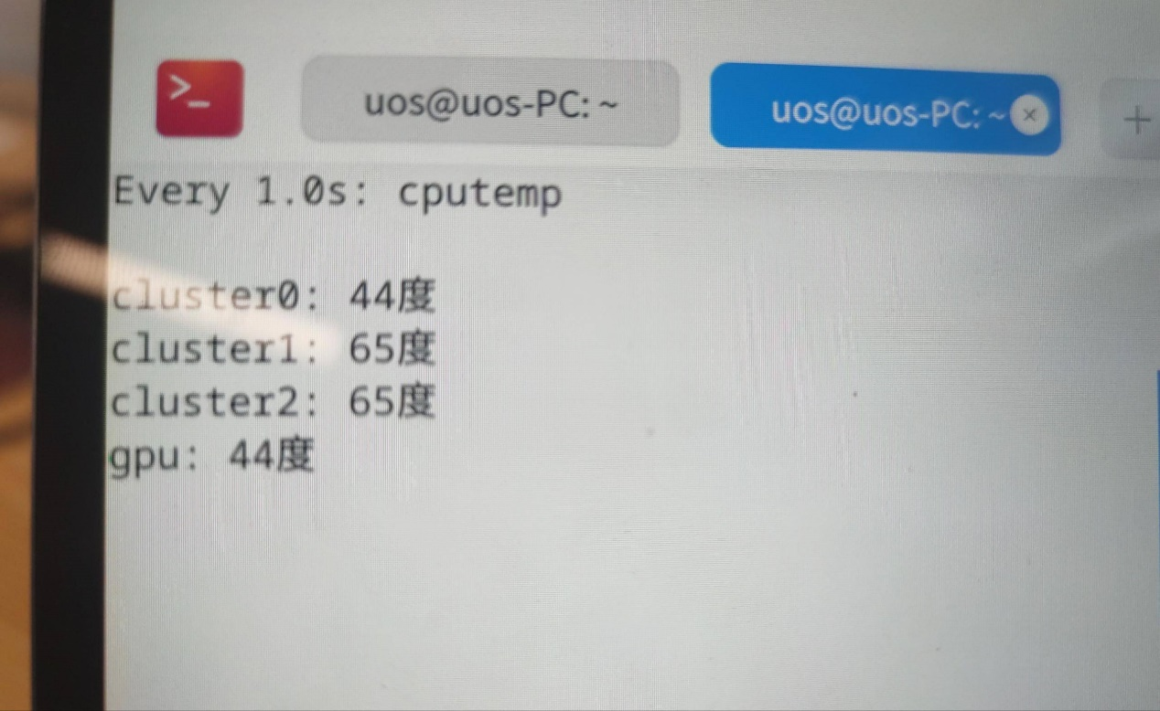

©统信软件技术有限公司。访问者可将本网站提供的内容或服务用于个人学习、研究或欣赏，以及其他非商业性或非盈利性用途，但同时应遵守著作权法及其他相关法律的规定，不得侵犯本网站及相关权利人的合法权利。除此以外，将本网站任何内容或服务进行转载，须备注：该文档出自【faq.uniontech.com】统信软件知识分享平台。否则统信软件将追究相关版权责任。

